空壳TVbox软件均可使用，以影视仓举例，集体配置教程在B站和公众号都有，不会使用的建议去考古！
声明一下4k接口不代表所有影片均为4k，请知悉！勿抬杠！
本次测试我会放上接口截图以及效果展示，接口可能会失效
但只要大家持续关注我，我会为一直更新！
B站/公众号：极致资源站
粉丝群：105635478
整理时间：2023.12.10
整理内容：5个多仓/单仓4k影视接口

第一款：http://tv.nxog.top/api.php?mz=xb&id=1&b=欧歌
测试截图
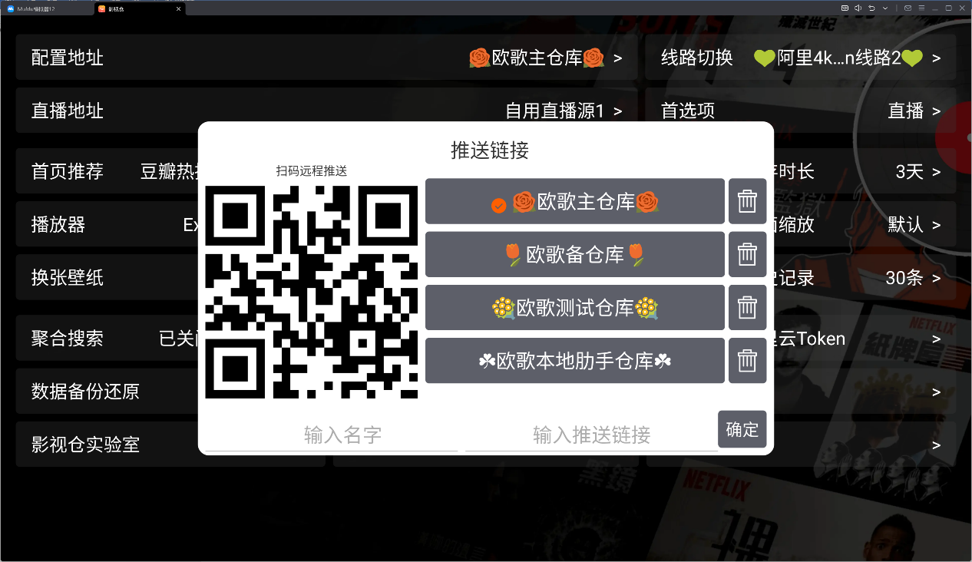

效果截图
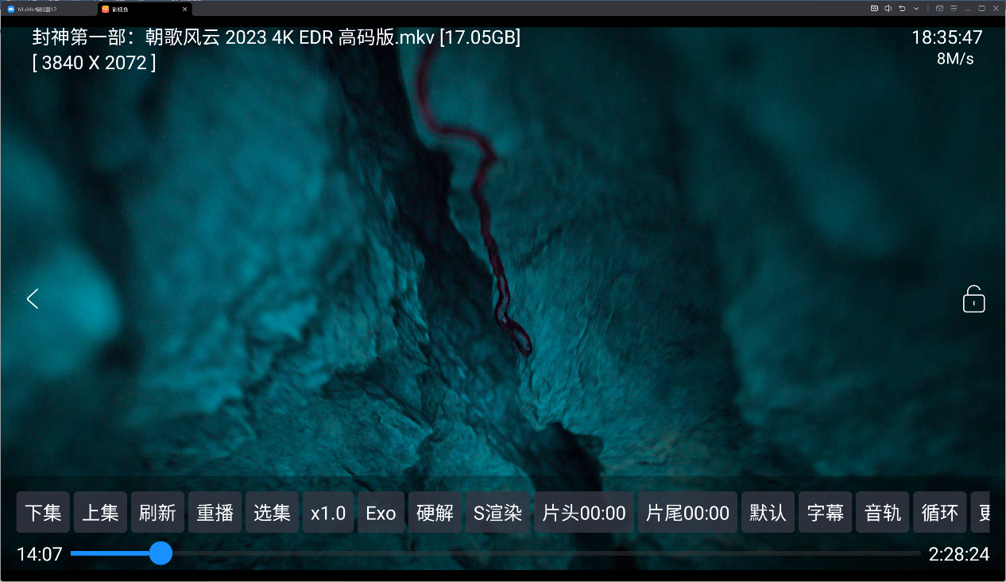

第二款：http://tv.nxog.top/api.php?mz=xb&id=1&b=白嫖小蚂蚁
备注：此接口还可看电视直播哦
测试截图
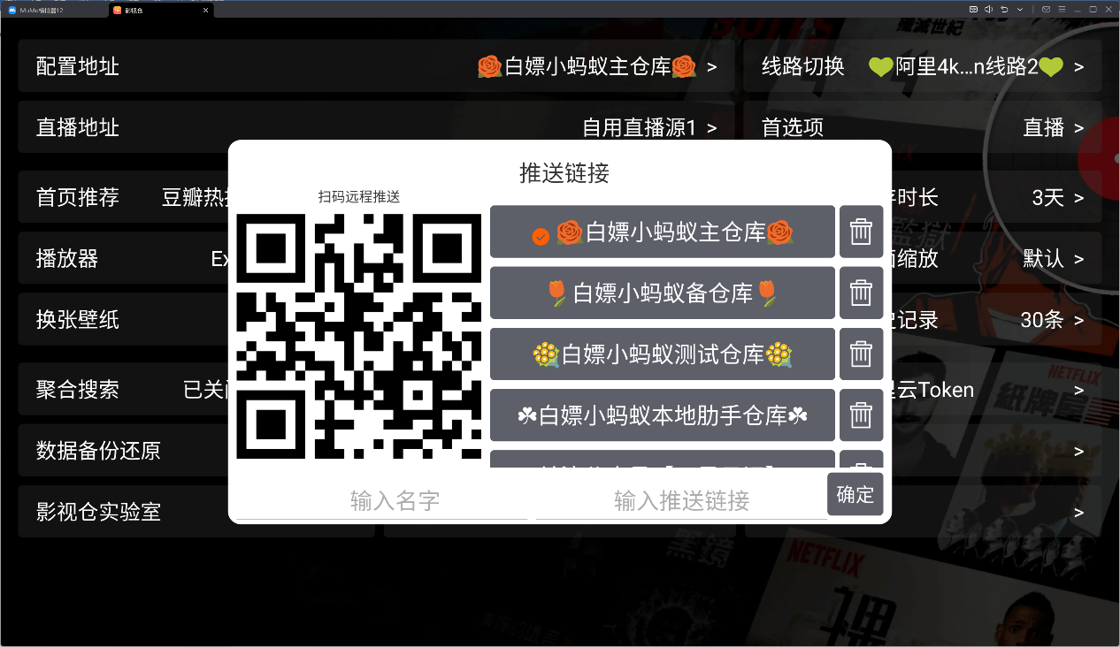

效果截图
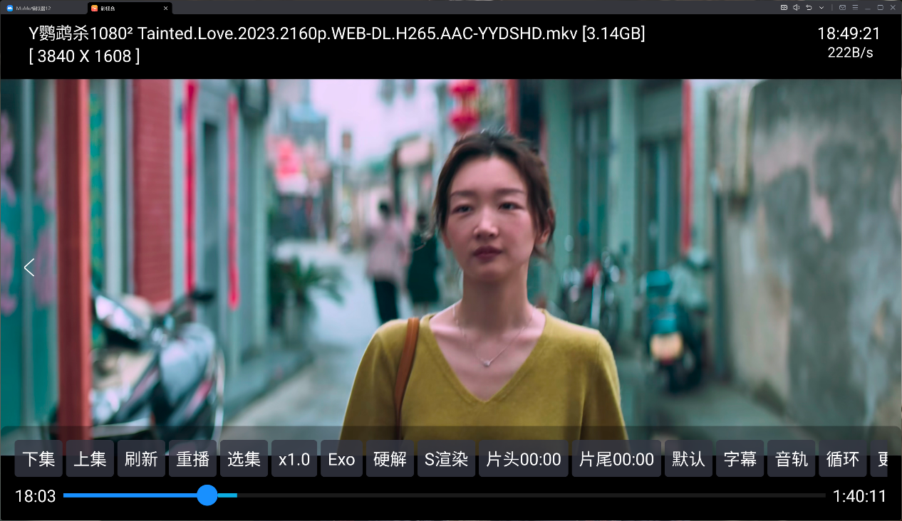

第三款：https://agit.ai/qq275666857/tvbox/raw/branch/master/duoxianlu.json
测试截图
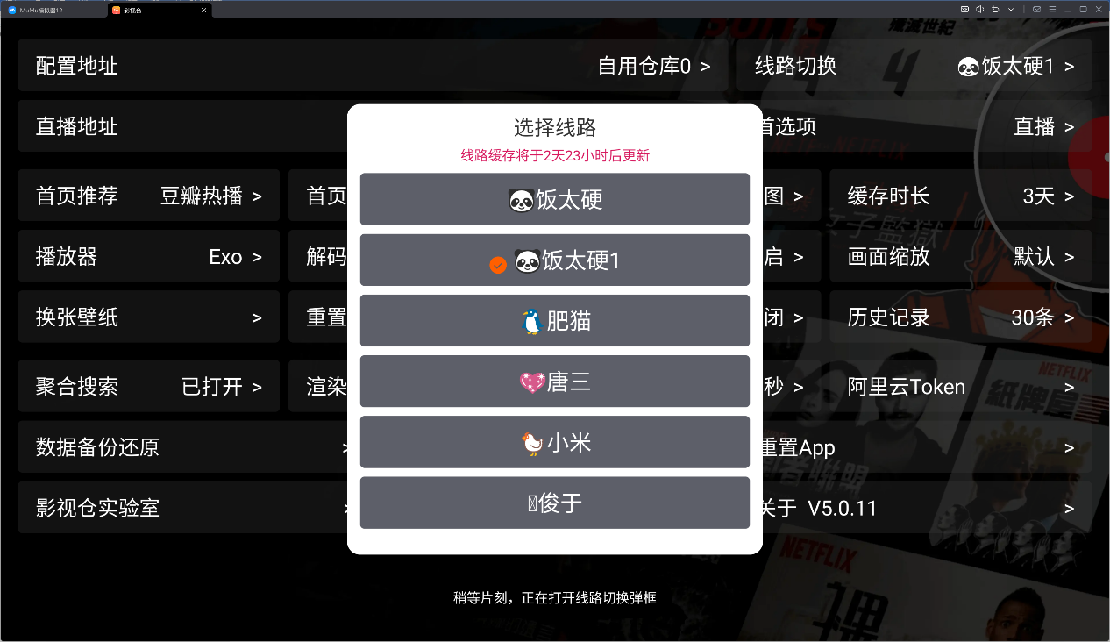
效果截图：
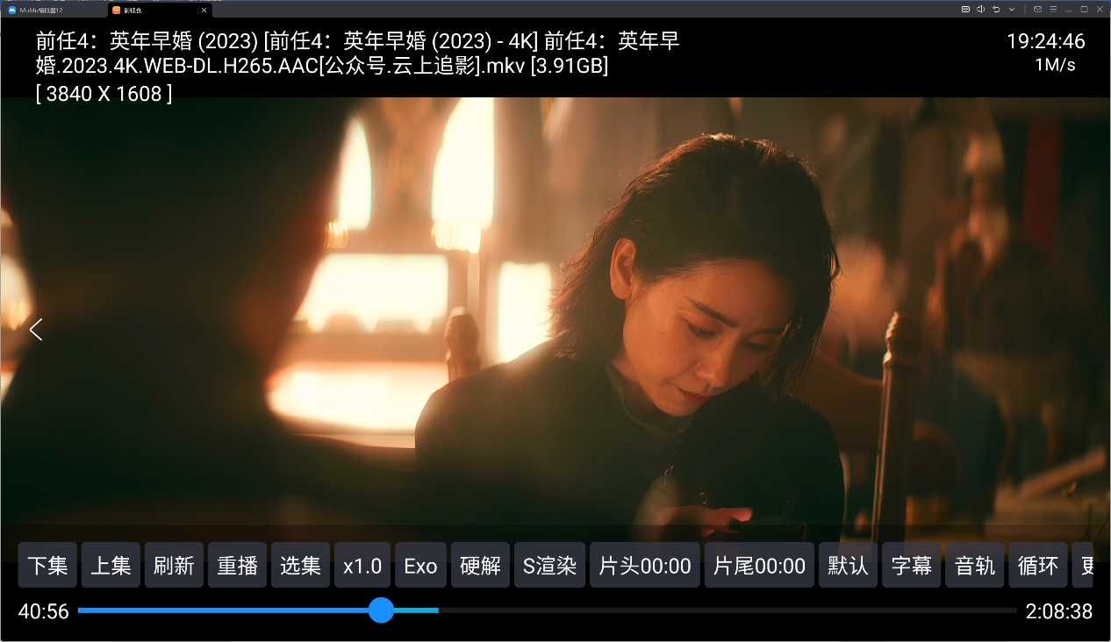

第四款：http://itvbox.cc/可视TV/云星日记/仓库.json
测试截图
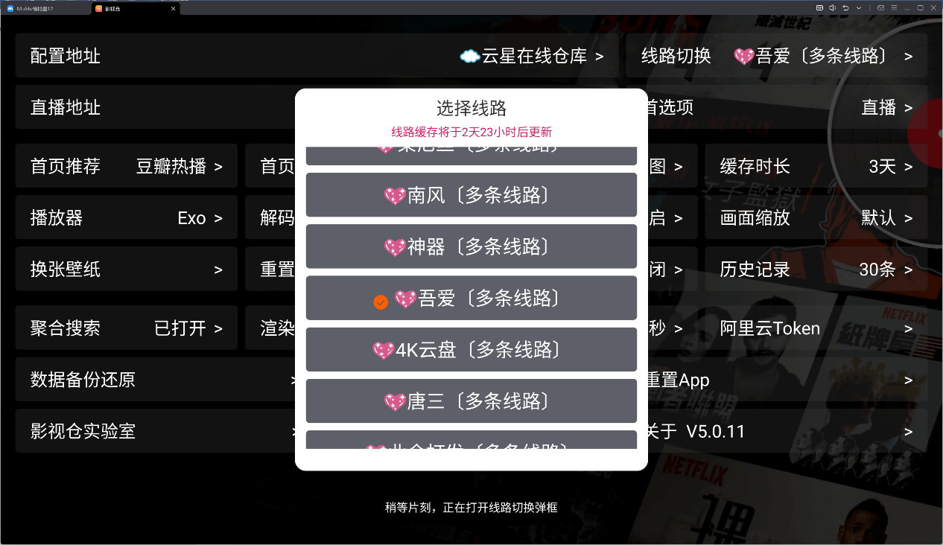

效果截图
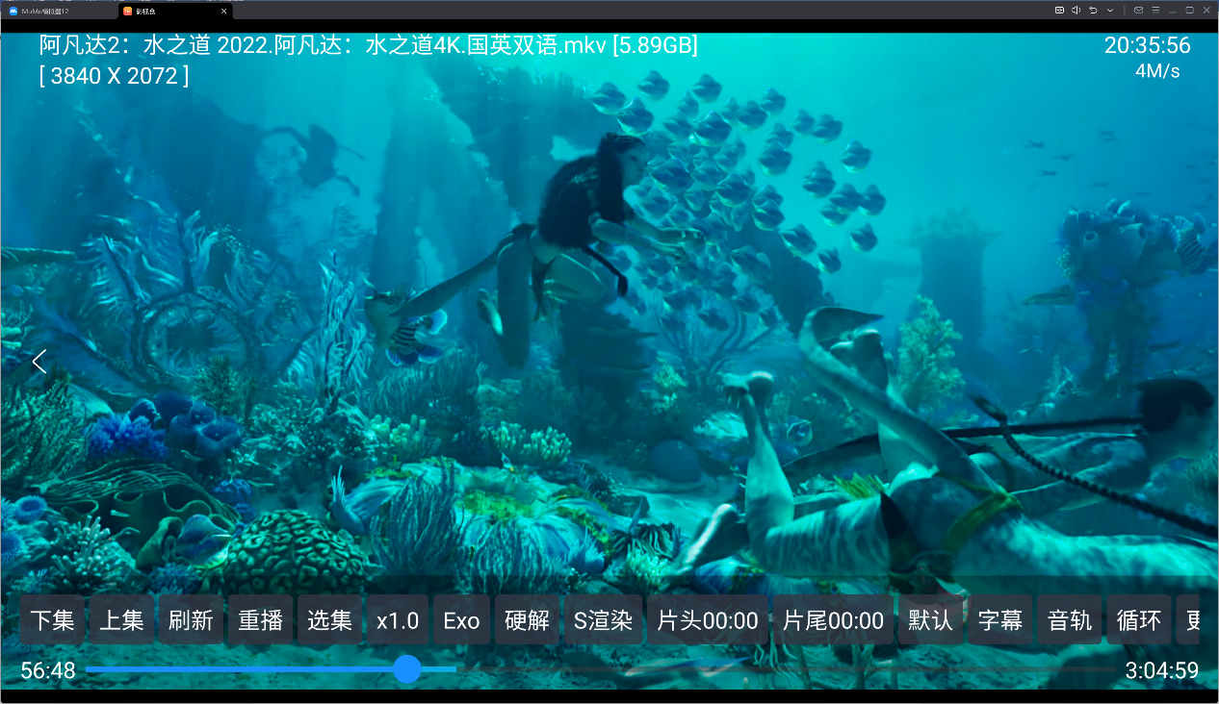

第五款：https://codeberg.org/hengxing/hx/raw/branch/main/1_hxzck.txt

测试截图

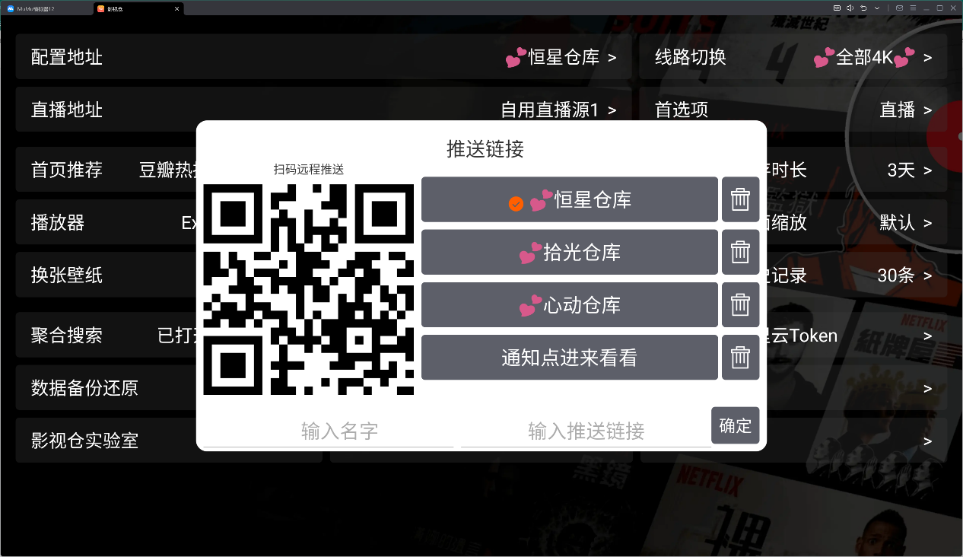

效果截图
